Lame d’étalonnage observée au microscope optique
relié à la caméra numérique BMS 76458

La longueur réelle de l'échelle est de 1 mm. Chaque subdivision vaut 0,01 mm.

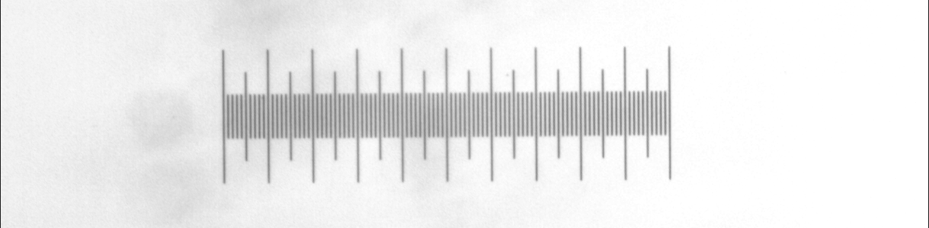 | Objectif x 4
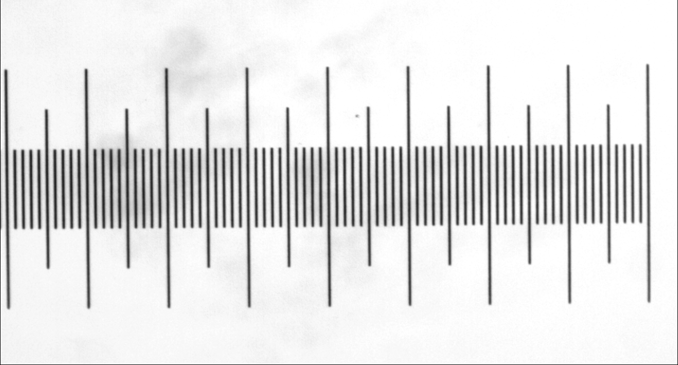 | Objectif x 10
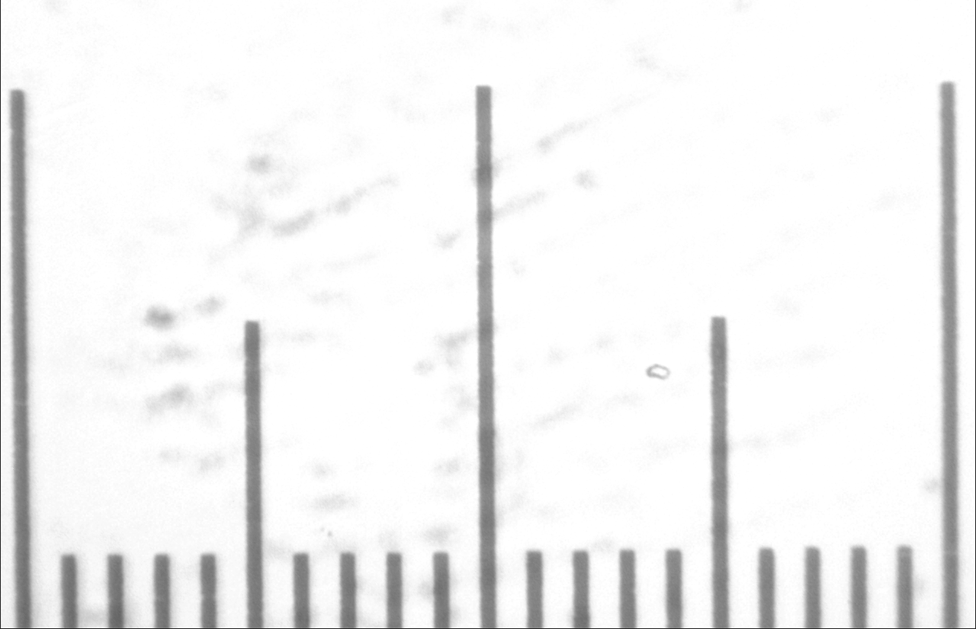 | Objectif x 40

